NASKAH PUBLIKASI SKRIPSI

SISTEM INFORMASI PENILAIAN KINERJA KARYAWAN PADA PT JMC INDONESIA

Disusun Oleh:
Nama | : | Gabriella Vindy Kawuri
NIM | : | 15121031

PROGRAM STUDI SISTEM INFORMASI
FAKULTAS TEKNOLOGI INFORMASI
UNIVERSITAS MERCU BUANA YOGYAKARTA
TAHUN 2019

NASKAH PUBLIKASI SKRIPSI

SISTEM INFORMASI PENILAIAN KINERJA KARYAWAN
PADA PT JMC INDONESIA

yang dipersiapkan dan disusun oleh
Gabriella Vindy Kawuri
15121031

Yogyakarta, 21 Agustus 2019
Pembimbing,

Anief Fauzan Rozi, S.Kom., M.Eng.
NIDN. 0522088601

Sistem Informasi Penilaian Kinerja Karyawan
pada PT JMC Indonesia

Performance Assessment Information System for Employees
of PT. JMC Indonesia

Gabriella Vindy Kawuri¹, Anief Fauzan Rozi²

¹²Program Studi Sistem Informasi, Fakultas Teknologi Informasi, Universitas Mercu Buana Yogyakarta, Jl. Wates Km. 10 Yogyakarta 55753, Indonesia
Email: ¹gabriella.vindy@gmail.com, ²anief@gmail.com

ABSTRAK

PT. JMC Indonesia merupakan salah satu perusahaan IT Consultant swasta yang bergerak dalam bidang teknologi informasi di Indonesia. PT JMC Indonesia sudah memiliki banyak karyawan dengan beberapa departemen. Dengan banyaknya karyawan yang ada, PT JMC Indonesia melakukan penilaian kinerja karyawan tiap tiga bulan sekali bertujuan agar meningkatkan semangat karyawannya. Maka dalam tugas akhir ini, peneliti mengusulkan sebuah sistem baru untuk melakukan penilaian kinerja karyawan yang juga sebagai penentu karyawan terbaik pada tiap periode.
Pada penelitian ini menggunakan metode Weighted Product (WP) dan dilakukan menggunakan delapan kriteria yaitu attitude, komunikasi dan kerjasama, semangat untuk meningkatkan kualitas diri, kemampuan dan kemauan untuk belajar, kemampuan problem solving, pemahaman dan penguasaan pekerjaan, kualitas hasil kerja, kuantitas hasil kerja.
Dengan adanya sistem penilaian kinerja karyawan pada PT JMC Indonesia ini dapat membantu mengelola penilaian kinerja untuk menentukan karyawan terbaik dari tiap periode dengan tingkat akurasi hingga 95.65% berdasarkan dari hasil perhitungan yang sudah ada sebelumnya.

Kata Kunci : Karyawan, Sistem Pendukung Keputusan, Weighted Product (WP)

ABSTRAK

PT. JMC Indonesia is one of the private IT consultant companies that deals with information technology in Indonesia. PT. JMC Indonesia has a lot of employees in several departements. With so many employees, PT. JMC Indonesia conducts employees’ performance assessment every three months in order to increase the spirit of the employees. Therefore, in this final thesis, the author suggest a new system for employees’ performance assessment and to determine the best performing in each period.
This research used a weighted product (WP) method, and it used six criteria, namely attitude; communication and cooperation; spirit to improve self-quality; ability and willingness to learn; problem solving ability; comprehension and mastery; work result quality; work result quantity.
With this system of employees’ performance assessment for PT. JMC Indonesia, it is expected that the company can better conduct employee assessment to determine the best performing employee in each period with an accuracy of up to 95.65% based on the available previous calculation results.

Keywords : employees, decision-making support system, weighted product (WP)

PENDAHULUAN
Sistem Informasi Penilaian Kinerja Karywan pada PT JMC Indonesia
Suatu pertimbangan dalam perusahaan yang sangat penting adalah dalam bidang Sumber Daya Manusia (SDM). Terkelolanya SDM dari perusahaan sangat berpengaruh terhadap banyaknya aspek untuk menentukan terbentuknya keberhasilan kerja dari perusahan itu. Jika SDM bisa dibentuk dengan benar, maka diharapkan dalam perusahaan tersebut dapat mengoperasikan seluruh proses usahanya dengan benar.
Pada saat ini, penilaian kinerja karyawan di PT JMC Indonesia masih dilakukan oleh manager secara manual yaitu menggunakan Microsoft Excel. Untuk proses perhitungan nilai juga hanya dengan cara perkalian bobot kemudian dari tiap kategori dirata-rata untuk hasil penilaiannya, sehingga jika terdapat perubahan bobot nilai maka manager harus melakukan perhitungan ulang. Selain itu, jika jumlah karyawan semakin banyak akan membutuhkan waktu yang lebih lama, terlebih lagi penilaian kinerja karyawan tidak hanya dilakukan oleh manager saja tetapi juga oleh supervisor dan karyawan itu sendiri. Maka dari itu manager harus menghitung satu per satu hasil penilaian dan akan membutuhkan waktu lebih lama yang berakibat menghambat pekerjaan.
Sistem pendukung keputusan dapat digambarkan sebagai sistem yang berkemampuan untuk mendukung analisis data, dan pemodelan keputusan, berorientasi keputusan dan orientasi perencanaan masa depan. Dengan sistem pendukung keputusan maka pihak yang bersangkutan dapat dengan mudah mendapatkan suatu keputusan yang dibutuhkan dengan lebih efektif dan efisien. Metode yang dipilih adalah menggunakan adalah Weighted Product karena metode Weighted Product didasarkan atas kompleksitas komputasi yang tidak terlalu sulit sehingga lebih efisien dan waktu yang dibutuhkan dalam menghasilkan perhitungan juga lebih singkat

Dalam penelitian ini dirumuskan beberapa masalah yaitu: (1) Data apa saja yang diperlukan untuk membuat sistem penilaian kinerja karyawan pada PT JMC Indonesia? (2) Bagaimana merancang sistem pendukung keputusan dengan metode Weighted Product untuk mempermudah proses penilaian kinerja dari tiap karyawan? (3) Bagaimana melakukan perhitungan nilai dengan menggunakan metode Weighted Product untuk pengambilan keputusan pemilihan karyawan terbaik? (4) Bagaimana melakukan implementasi penggunaan metode terhadap sistem pendukung keputusan dalam pemilihan karyawan terbaik? (5) Berapa persen tingkat akurasi dari hasil sistem pendukung keputusan yang dibangun dengan menggunakan metode Weighted Product dalam menentukan karyawan terbaik?

Selanjutnya tujuan dari penelitian ini adalah untuk merancang sistem penilaian kinerja di PT JMC Indonesia yang dapat membantu perusahaan tersebut dalam mengelola penilaian kinerja dari tiap karyawan serta menentukan karyawan terbaik dari tiap periode secara akurat.

Diharapkan penelitian ini dapat dimanfaatkan untuk: (1) Membuat sistem untuk mengelola data karyawan. (2) Mengetahui peningkatan kinerja karyawan dari setiap periode. (3) Mempermudah proses penilaian kinerja karyawan. (4) Mempermudah pihak perusahaan dalam menentukan karyawan terbaik secara cepat dan akurat. (5) Memberikan laporan yang akurat mengenai data penilaian kinerja karyawan untuk pihak HRD maupun manager.

TINJAUAN PUSTAKA
Beberapa penelitian yang terkait antara lain seperti penelitian dengan judul “Sistem Penunjang Keputusan Pemilihan Dosen Terbaik dengan Metode Weighted Product (WP) pada STMIK Royal” membuat sistem yang mampu mengolah setiap data dosen agar menghasilkan sebuah nilai kesimpulan sebagai alternatif keputusan untuk menentukan dosen yang dianggap terbaik. Hasil penelitian menunjukkan bahwa sistem pendukung keputusan yang dibangun memudahkan dalam menghitung nilai bobot masing-masing kriteria hingga nilai akhir dari sebuah alternatif terpilih (Marpaung, Handayani, & Yesputra, 2018).

Penelitian dengan judul “Sistem Pendukung Keputusan Penentuan Karyawan Terbaik menggunakan Metode AHP dan TOPSIS”. Tujuan dari penelitian ini adalah memudahkan pemilihan karyawan terbaik pada PT South Pacific Viscose karena saat ini pemilihan yang dilakukan hanya dengan cara keterwakilan yang disebabkan oleh terbatasnya waktu dan banyaknya jumlah karyawan, sehingga cara tersebut tidak objektif karena tidak sesuai dengan data karyawan Hasil dari penelitian ini adalah sebuah sistem yang dapat merekomendasikan karyawan terbaik bedasarkan kriteria yang telah ditetapkan yaitu pengetahuan, kemampuan, sikap, absensi dan kerjasama (Firdaus, Abidllah, & Renald, 2016).

Penelitian dengan judul “Sistem Pendukung Keputusan Pengangkatan Jabatan Karyawan pada PT. Ayn dengan Metode Profile Matching” bertujuan untuk menganalisa data-data karyawan sesuai dengan kriteria tertentu menggunakan model GAP analys dan metode Profile Matching untuk mengevaluasi kinerja karyawan dalam rangka penentuan promosi jabatan. Hasil dari penelitian ini adalah pemilihan penerimaan karyawan yang ada di perusahaan tidak lagi hanya mengandalkan tingkat skill, masa kerja serta tanggung jawab namun juga mempertimbangkan faktor komunikasi serta standar perusahaan, kemampuan dan keahlian serta kepribadian karyawan (Adhar, 2014) .

Penelitian dengan judul “Pemilihan Karyawan Baru dengan Menggunakan Metode AHP (Analytic Hierarchy Process) pada PT. Noreen Surya Perdana” membangun sebuah sistem pendukung keputusan yang mempunyai kemampuan analisa pemilihan karyawan baru dengan menggunakan metode AHP yang akan mempermudah serta mempercepat penilaian pelamar kerja yang bisa digunakan sebagai bahan pertimbangan untuk pengambilan keputusan secara tepat (Sasongko, Astuti, & Maharani, 2017).

Penelitian dengan judul “Sistem Pendukung Keputusan Penentuan Karyawan Terbaik menggunakan Metode SAW pada AMIK Mahaputra Riau” ini mampu mengolah 37 data karyawan dengan kriteria yang telah ditentukan oleh manajemen AMIK Mahaputra Riau. Hasil dari penelitian ini adalah berupa sistem yang mampu memberikan alternatif dalam menentukan karyawan terbaik dengan metode Simple Additive Weighting (SAW). (Simatupang, 2018).

Dalam penelitian ini menggunakan metode Weighted Product (WP) dengan langkah penyelesaian (Kusumadewi, Hartati, Harjoko, & Wardoyo, 2006) :

- Menggunakan perkalian untuk menghubungkan atribut.
- Rating setiap atribut harus dipangkatkan

dulu dengan bobot atribut yang bersangkutan.

- Dilakukan perbaikan bobot (W), sehingga menghasilkan bobot baru (W baru), seperti pada Persamaan 1.
$W_{j}= \frac{W_{j}}{\sum{W_{j}}}$ jumlah Wj = 1
Persamaan 1
- Mencari vektor S dan dilanjut mencari vektor V yang digunakan untuk perangkingan. Metode WP menggunakan perkalian untuk menghubungkan rating atribut, dimana rating setiap atribut harus dipangkatkan dulu dengan bobot atribut yang bersangkutan. Proses ini sama halnya dengan proses normalisasi. Preferensi untuk alternatif Ai diberikan seperti pada Persamaan 2.
$$S_{i}=\prod_{j=1}^{n}{X_{ij}^{w_{ij}}}$$
Persamaan 2

Dimana ∑ =wj adalah pangkat bernilai positif untuk atribut keuntungan, dan bernilai negatif untuk atribut biaya. Sedangkan preferensi relatif dari setiap alternatif, seperti pada Persamaan 3.
$$V_{i}=\frac{\prod_{j=1}^{n}{X_{ij}^{w_{ij}}}}{\prod_{j=1}^{n}{{\left(X_{j}^{*}\right)}^{w_{j}}}}$$
Persamaan 3

- Hasil akhir perolehan dari proses perangkingan yaitu menghasilkan nilai terbesar sehingga diperoleh nilai terbesar yang dipilih sebagai altematif terbaik (Ai) sebagai solusi.

METODOLOGI PENELITIAN
Secara garis besar proses jalannya penelitian ini dibagi menjadi empat tahapan, yaitu : (1) Inteligensi, (2) Desain, (3) Pemilihan, dan (4) Implementasi dan solusi.

Jalannya penelitian dapat dilihat pada Gambar 1.
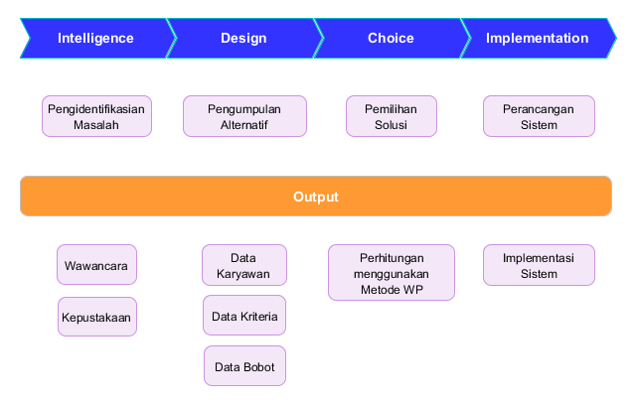
Gambar 1 Tahapan Metodologi Penelitian

3.1 Intelegensi
Dalam penelitian, teknik pengumpulan data merupakan faktor terpenting demi keberhasilan penelitian, yaitu : (a) Wawancara, (b) Studi Kepustakaan

3.2 Desain
Dalam penyelesaian langkah yang harus dilakukan :

- Menentukan Kriteria

Kriteria untuk pengambilan keputusan daoat dilihat pada Tabel 1.

Tabel 1. Kriteria
Kode | Jenis Kriteria
K1 | Attitude
K2 | Komunikasi dan kerjasama
K3 | Semangat untuk meningkatkan kualitas diri
K4 | Kemampuan dan kemauan untuk belajar
K5 | Kemampuan problem solving
K6 | Pemahaman penguasaan pekerjaan
K7 | Kualitas hasil kerja
K8 | Kuantitas hasil kerja
- Menentukan rating kecocokan setiap alternatif pada setiap kriteria.
Rating kecocokan setiap alternatif pada setiap kriteria dinilai dengan 1 sampai 4 seperti pada Tabel 2.
Tabel 2. Tabel Keterangan Bobot Kriteria
 | Bobot | Keterangan | Nilai
 | L | Low | 1
 | I | Intermidiate | 2
 | H | High | 3
 | A | Above Standart | 4

3.3 Inferensi Pengetahuan
Dalam tahap pemilihan ini akan dilakukan langkah dari penyelesaian dengan metode Weighted Product (WP), yaitu membuat matriks keputusan berdasarkan kriteria, kemudian melakukan normalisasi matriks berdasarkan Persamaan yang disesuaikan dengan jenis atribut sehingga diperoleh matriks ternormalisasi R. Rating kecocokan setiap alternatif pada kriteria diberikan seperti Tabel 3.
Tabel 3. Tabel Rating Kecocokan oleh Manager
Alternatif | K1 | K2 | K3 | K4 | K5 | K6 | K7 | K8
A1 | H | I | A | I | A | H | H | I
A2 | H | A | A | H | H | H | H | A
A3 | I | I | H | I | I | I | L | I
A4 | I | L | I | I | I | I | L | I
A5 | H | I | H | A | H | H | H | H
Tabel 4 Tabel Rating Kecocokan oleh Supervisor
Alternatif | K1 | K2 | K3 | K4 | K5 | K6 | K7 | K8
A1 | A | H | A | I | H | H | I | I
A2 | H | A | A | H | H | H | H | A
A3 | I | I | H | I | I | I | L | I
A4 | I | L | I | I | I | I | L | I
A5 | H | H | H | I | H | H | H | H
Tabel 5 Rating Kecocokan oleh Karyawan
Alternatif | K1 | K2 | K3 | K4 | K5 | K6 | K7 | K8
A1 | H | H | A | I | H | I | H | I
A2 | A | A | A | H | H | A | A | A
A3 | I | I | H | H | H | I | L | I
A4 | I | I | I | I | I | I | I | I
A5 | H | H | A | H | A | H | H | I

3.4. Implementasi dan Solusi

3.4.1 Perancangan Use Case Diagram
Use case diagram dapat dilihat seperti pada Gambar 2.
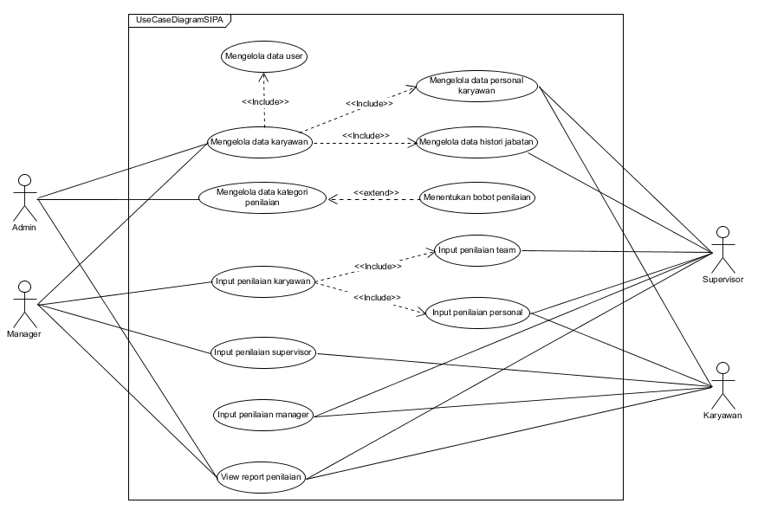
Gambar 2 Use Case Diagram

3.4.2 Activity Diagram
Activity diagram sistem dapat dilihat pada Gambar 3 dan Gambar 4.
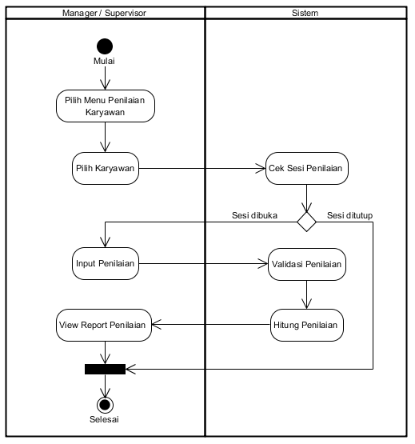
Gambar 3. Activity Diagram Penilaian Karyawan
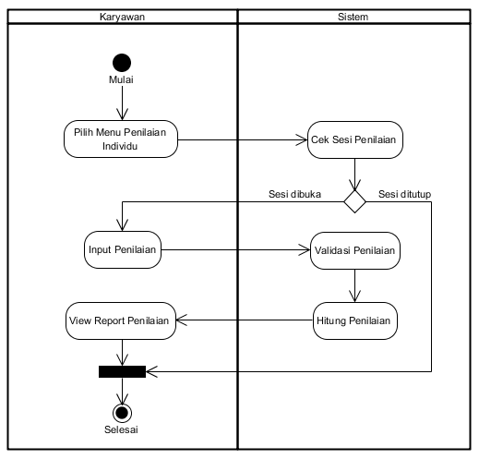
Gambar 4 Activity Diagram Penilaian Individu

3.4.3 Sequence Diagram
Sequence diagram sistem dapat dilihat pada Gambar 5 dan Gambar 6.
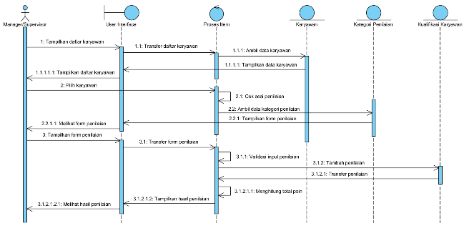
Gambar 5 Sequence Diagram Penilaian Karyawan
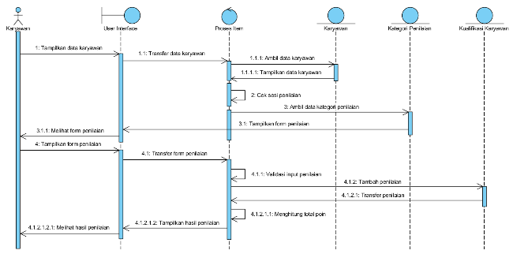
Gambar 6 Sequence Diagram Penilaian Individu

3.4.4 Class Diagram
Class diagram sistem dapat dilihat pada Gambar 7.
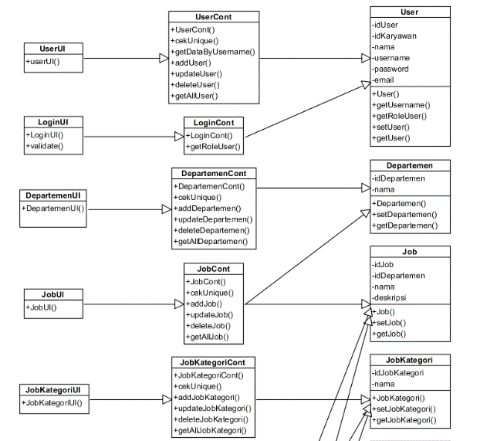
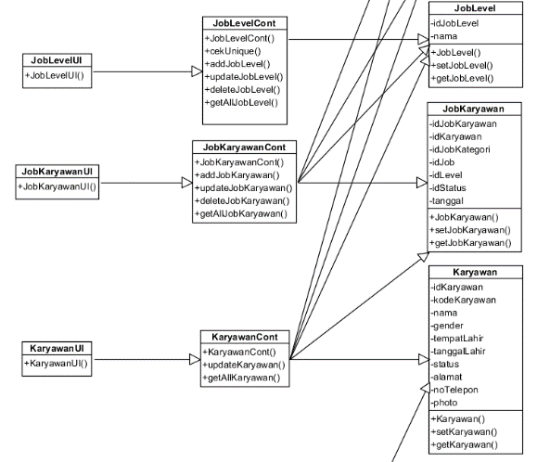
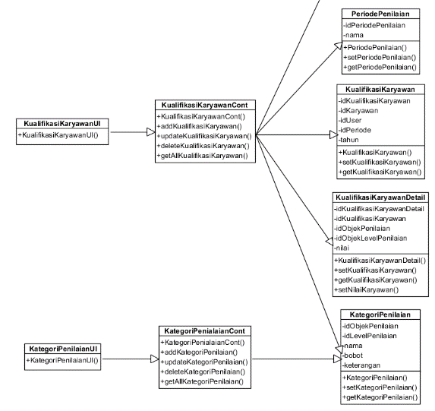
Gambar 7 Class Diagram

3.4.5 Perancangan Database

Perancangan database merupakan proses untuk menentukan isi data yang dibutuhkan untuk mendukung rancangan sistem model rancangan database yang di bangun adalah model relationship dimana seluruh tabel saling berhubungan satu dengan yang lainnya.
Relasi database dalam penelitian ini dapat dilihat pada Gambar 8.
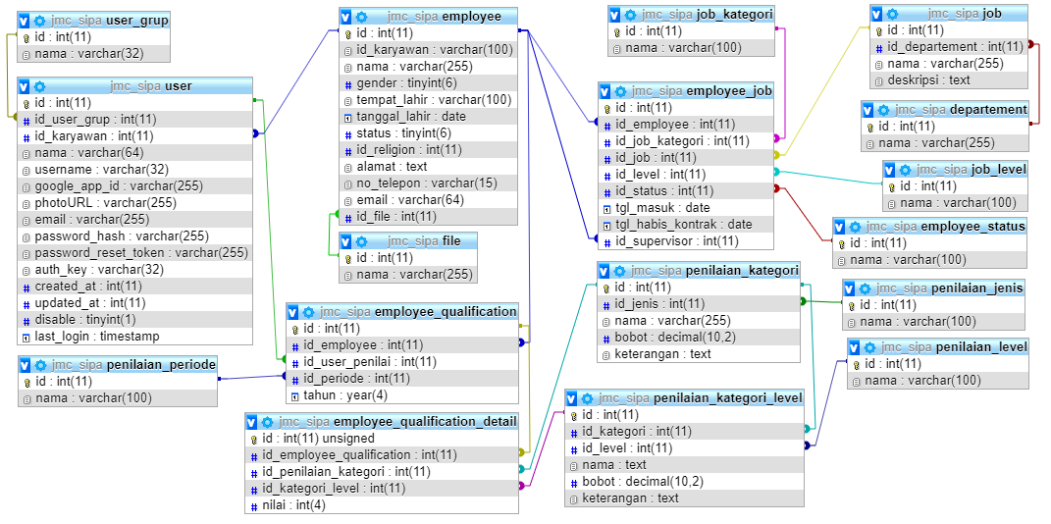
Gambar 8 Relasi Database

PEMBAHASAN
Matriks keputusan X yang telah dikonversikan berdasarkan bobot pada Tabel 2 adalah sebagai berikut
Tabel 6 Matriks Keputusan X (Manager)
Alternatif | K1 | K2 | K3 | K4 | K5 | K6 | K7 | K8
A1 | 3 | 2 | 4 | 2 | 4 | 3 | 3 | 2
A2 | 3 | 4 | 4 | 3 | 3 | 3 | 3 | 4
A3 | 2 | 2 | 3 | 2 | 2 | 2 | 1 | 2
A4 | 2 | 1 | 2 | 2 | 2 | 2 | 1 | 2
A5 | 3 | 2 | 3 | 4 | 3 | 3 | 3 | 3

Tabel 7 Matriks Keputusan X (Supervisor)
Alternatif | K1 | K2 | K3 | K4 | K5 | K6 | K7 | K8
A1 | 4 | 3 | 4 | 2 | 3 | 3 | 2 | 2
A2 | 4 | 4 | 4 | 3 | 3 | 4 | 4 | 4
A3 | 2 | 2 | 3 | 2 | 2 | 2 | 1 | 2
A4 | 2 | 1 | 2 | 2 | 2 | 2 | 1 | 2
A5 | 3 | 3 | 3 | 2 | 3 | 3 | 3 | 3

Tabel 8 Matriks Keputusan X (Karyawan)
Alternatif | K1 | K2 | K3 | K4 | K5 | K6 | K7 | K8
A1 | 3 | 3 | 4 | 2 | 3 | 2 | 3 | 2
A2 | 3 | 4 | 4 | 3 | 3 | 3 | 3 | 4
A3 | 2 | 2 | 3 | 3 | 3 | 2 | 1 | 2
A4 | 2 | 2 | 2 | 2 | 2 | 2 | 2 | 2
A5 | 3 | 3 | 4 | 3 | 4 | 3 | 3 | 2

Pengambil keputusan memberukan bobot berdasarkan tingkat kepentingan masing-masing kriteria yang dibutuhkan sebagai berikut:
Vektor bobot : W = [1, 2, 3, 4]
Membuat matriks keputusan X berdasarkan tabel kecocokan sebagai berikut :
$$Xm= \left[\begin{matrix}3 & 2 \\ 3 & 4 \\ \begin{matrix}2 \\ 2 \\ 3\end{matrix} & \begin{matrix}2 \\ 1 \\ 2\end{matrix}\end{matrix}\right. \begin{matrix}4 & 2 & 4 \\ 4 & 3 & 3 \\ \begin{matrix}3 \\ 2 \\ 3\end{matrix} & \begin{matrix}2 \\ 2 \\ 4\end{matrix} & \begin{matrix}2 \\ 2 \\ 3\end{matrix}\end{matrix} \begin{matrix}3 & 3 \\ 3 & 3 \\ \begin{matrix}2 \\ 2 \\ 3\end{matrix} & \begin{matrix}1 \\ 1 \\ 3\end{matrix}\end{matrix} \left.\begin{matrix}2 \\ 4 \\ \begin{matrix}2 \\ 2 \\ 3\end{matrix}\end{matrix}\right]$$
$$Xs= \left[\begin{matrix}4 & 3 \\ 4 & 4 \\ \begin{matrix}2 \\ 2 \\ 3\end{matrix} & \begin{matrix}2 \\ 1 \\ 3\end{matrix}\end{matrix}\right. \begin{matrix}4 & 2 & 3 \\ 4 & 3 & 3 \\ \begin{matrix}3 \\ 2 \\ 3\end{matrix} & \begin{matrix}2 \\ 2 \\ 2\end{matrix} & \begin{matrix}2 \\ 2 \\ 3\end{matrix}\end{matrix} \begin{matrix}3 & 2 \\ 4 & 4 \\ \begin{matrix}2 \\ 2 \\ 3\end{matrix} & \begin{matrix}1 \\ 1 \\ 3\end{matrix}\end{matrix} \left.\begin{matrix}2 \\ 4 \\ \begin{matrix}2 \\ 2 \\ 3\end{matrix}\end{matrix}\right]$$
$$Xk= \left[\begin{matrix}3 & 3 \\ 3 & 4 \\ \begin{matrix}2 \\ 2 \\ 3\end{matrix} & \begin{matrix}2 \\ 2 \\ 3\end{matrix}\end{matrix}\right. \begin{matrix}4 & 2 & 3 \\ 4 & 3 & 3 \\ \begin{matrix}3 \\ 2 \\ 4\end{matrix} & \begin{matrix}3 \\ 2 \\ 3\end{matrix} & \begin{matrix}3 \\ 2 \\ 4\end{matrix}\end{matrix} \begin{matrix}2 & 3 \\ 3 & 3 \\ \begin{matrix}2 \\ 2 \\ 3\end{matrix} & \begin{matrix}1 \\ 2 \\ 3\end{matrix}\end{matrix} \left.\begin{matrix}2 \\ 4 \\ \begin{matrix}2 \\ 2 \\ 2\end{matrix}\end{matrix}\right]$$

Untuk mencari nilai W baru menggunakan Persamaan 1 sehingga :
W = [3, 3, 4, 3, 3, 4, 4, 4]
$$W_{1}=\frac{3}{3+3+4+3+3+4+4+4}=0.1071$$
$$W_{2}=\frac{3}{3+3+4+3+3+4+4+4}=0.1071$$
$$W_{3}=\frac{4}{3+3+4+3+3+4+4+4}=0.1428$$
$$W_{4}=\frac{3}{3+3+4+3+3+4+4+4}=0.1071$$
$$W_{5}=\frac{3}{3+3+4+3+3+4+4+4}=0.1071$$
$$W_{6}=\frac{4}{3+3+4+3+3+4+4+4}=0.1428$$
$$W_{7}=\frac{4}{3+3+4+3+3+4+4+4}=0.1428$$
$$W_{8}=\frac{4}{3+3+4+3+3+4+4+4}=0.1428$$

Kemudian vektor S dihitung berdasarkan persamaan 2.
Berikut hasil perhitungan vektor S untuk penilaian dari manager:
$$S_{1m}=\left(3^{0.1071}\right)\left(2^{0.1071}\right)\left(4^{0.1428}\right)\left(2^{0.1071}\right)$$
$(4^{0.1071})(3^{0.1428})(3^{0.1428})(2^{0.1428})$
= 2,7866
$$S_{2m}=\left(3^{0.1071}\right)\left(4^{0.1071}\right)\left(4^{0.1428}\right)\left(3^{0.1071}\right)$$
$(3^{0.1071})(3^{0.1428})(3^{0.1428})(4^{0.1428})$
= 3.3564
$$S_{3m}=\left(2^{0.1071}\right)\left(2^{0.1071}\right)\left(3^{0.1428}\right)\left(2^{0.1071}\right)$$
$(2^{0.1071})(2^{0.1428})(1^{0.1428})(2^{0.1428})$
= 1.9175
$$S_{4m}=\left(2^{0.1071}\right)\left(1^{0.1071}\right)\left(2^{0.1428}\right)\left(2^{0.1071}\right)$$
$(2^{0.1071})(2^{0.1428})(1^{0.1428})(2^{0.1428})$
= 1.6804

$$S_{5m}=\left(3^{0.1071}\right)\left(2^{0.1071}\right)\left(3^{0.1428}\right)\left(4^{0.1071}\right)$$
$(3^{0.1071})(3^{0.1428})(3^{0.1428})(3^{0.1428})$
= 2.9598

Berikut hasil perhitungan vektor S untuk penilaian dari supervisor:
$$S_{1s}=\left(4^{0.1071}\right)\left(3^{0.1071}\right)\left(4^{0.1428}\right)\left(2^{0.1071}\right)$$
$(3^{0.1071})(3^{0.1428})(2^{0.1428})(2^{0.1428})$
= 2.7468
$$S_{2s}=\left(4^{0.1071}\right)\left(4^{0.1071}\right)\left(4^{0.1428}\right)\left(3^{0.1071}\right)$$
$(3^{0.1071})(4^{0.1428})(4^{0.1428})(4^{0.1428})$
= 3.7584
$$S_{3s}=\left(2^{0.1071}\right)\left(2^{0.1071}\right)\left(3^{0.1428}\right)\left(2^{0.1071}\right)$$
$(2^{0.1071})(2^{0.1428})(1^{0.1428})(2^{0.1428})$
= 1.9175
$$S_{4s}=\left(2^{0.1071}\right)\left(1^{0.1071}\right)\left(2^{0.1428}\right)\left(2^{0.1071}\right)$$
$(2^{0.1071})(2^{0.1428})(1^{0.1428})(2^{0.1428})$
= 1.6804
$$S_{5s}=\left(3^{0.1071}\right)\left(3^{0.1071}\right)\left(3^{0.1428}\right)\left(2^{0.1071}\right)$$
$(3^{0.1071})(3^{0.1428})(3^{0.1428})(3^{0.1428})$
= 2.8697

Berikut hasil perhitungan vektor S untuk penilaian dari karyawan:
$$S_{1k}=\left(3^{0.1071}\right)\left(3^{0.1071}\right)\left(4^{0.1428}\right)\left(2^{0.1071}\right)$$
$(3^{0.1071})(2^{0.1428})(3^{0.1428})(2^{0.1428})$
= 2.6632
$$S_{2k}=\left(3^{0.1071}\right)\left(4^{0.1071}\right)\left(4^{0.1428}\right)\left(3^{0.1071}\right)$$
$(3^{0.1071})(3^{0.1428})(3^{0.1428})(4^{0.1428})$
= 3.3564
$$S_{3k}=\left(2^{0.1071}\right)\left(2^{0.1071}\right)\left(3^{0.1428}\right)\left(3^{0.1071}\right)$$
$(3^{0.1071})(2^{0.1428})(1^{0.1428})(2^{0.1428})$
= 2.0919
$$S_{4k}=\left(2^{0.1071}\right)\left(2^{0.1071}\right)\left(2^{0.1428}\right)\left(2^{0.1071}\right)$$
$(2^{0.1071})(2^{0.1428})(2^{0.1428})(2^{0.1428})$
= 1.9978
$$S_{5k}=\left(3^{0.1071}\right)\left(3^{0.1071}\right)\left(4^{0.1428}\right)\left(3^{0.1071}\right)$$
$(4^{0.1071})(3^{0.1428})(3^{0.1428})(2^{0.1428})$
= 3.0401

Maka hasil rata-rata dari tiap vector S adalah sebagai berikut:
$$S_{1}=\frac{2.7866+2.7468+2.6632}{3}=2.7322$$
$$S_{2}=\frac{3.3564+3.7584+3.3564}{3}=3.4904$$
$$S_{3}=\frac{1.9175+1.9175+2.0919}{3}=1.9756$$
$$S_{4}=\frac{1.6804+1.6804+1.9978}{3}=1.7862$$
$$S_{5}=\frac{2.9598+2.8697+3.0401}{3}=2.9565$$

Selanjutnya hitung vektor V berdasarkan Persamaan 3.
$$V_{1}=\frac{2.7322}{2.7322+3.4904+1.9756+1.7862+2.9565}=0.2111$$
$$V_{2}=\frac{3.4904}{2.7322+3.4904+1.9756+1.7862+2.9565}=0.2697$$
$$V_{3}=\frac{1.9756}{2.7322+3.4904+1.9756+1.7862+2.9565}=0.1592$$
$$V_{4}=\frac{1.7862}{2.7322+3.4904+1.9756+1.7862+2.9565}=0.1380$$
$$V_{5}=\frac{2.9565}{2.7322+3.4904+1.9756+1.7862+2.9565}=0.2284$$
Kesimpulan hasil perangkingan seluruh data bisa dilihat pada Gambar 9
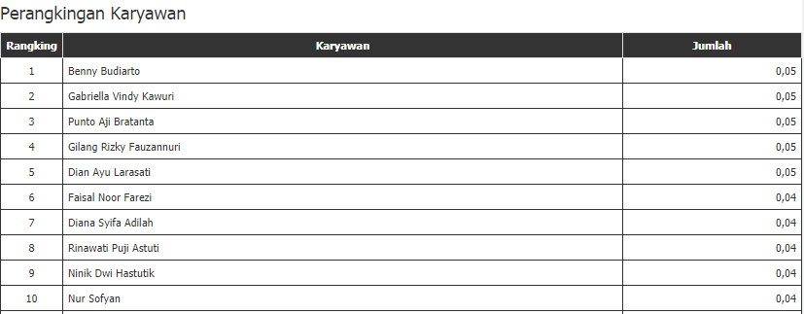
Gambar 9 Hasil Perangkingan

KESIMPULAN
Berdasarkan hasil penelitian maka dapat disimpulkan:

- Penilaian karyawan dilakukan menggunakan delapan kriteria yaitu, attitude, komunikasi dan kerjasama, semangat untuk meningkatkan kualitas diri, kemampuan dan kemauan untuk belajar, kemampuan problem solving, pemahaman dan penguasaan pekerjaan, kualitas hasil kerja, kuantitas hasil kerja.

- Sistem pendukung keputusan yang digunakan untuk membantu manager maupun pihak HRD dalam mengambil keputusan karyawan terbaik pada PT JMC Indonesia dengan menggunakan metode Weighted Product memiliki tingkat akurasi hingga 95.65% dari data yang sudah ada mulai tahun 2016.

Saran pengembangan yang dapat dilakukan pada sistem ini untuk penelitian selanjutnya antara lain :

- Penambahan variabel yang dapat dilakukan dengan survey ataupun wawancara.

- Mengembangkan sistem informasi ini dari sisi keamanan dan pengembangan fitur-fitur.

DAFTAR PUSTAKA

Adhar, D. (2014). Sistem Pendukung Keputusan Pengangkatan Jabatan Karyawan pada PT. Ayn dengan Metode Profile Matching. Jurnal Teknik Informatika dan Sistem Informasi, 16-29.
Firdaus, I. H., Abidllah, G., & Renald, F. (2016). Sistem Pendukung Keputusan Penentuan Karyawan Terbaik menggunakan Metode AHP dan TOPSIS. SENTIKA, 440-445.
Kusumadewi, S., Hartati, S., Harjoko, A., & Wardoyo, R. (2006). FUZZY MADM. Yogyakarta: Graha Ilmu.
Marpaung, N., Handayani, M., & Yesputra, R. (2018). Sistem Penunjang Keputusan Pemilihan Dosen Terbaik dengan Metode Weighted Product (WP) pada STMIK Royal. JURTEKSI, 267-270.
Sasongko, A., Astuti, I. F., & Maharani, S. (2017). Pemilihan Karyawan Baru Dengan menggunakan Metode AHP (Analytic Hierarchy Process) pada PT. Noreen Surya Perdana. Jurnal Informatika Mulawarman, 88-93.
Simatupang, J. (2018). Sistem Pendukung Keputusan Penentuan Karyawan Terbaik menggunakan Metode SAW pada AMIK Mahaputra Riau. Jurnal Intra Tech, 73-82.

